DOCUMENTATIE

TEMA 2

NUME STUDENT: Tudor Pitic
GRUPA: 30245

CUPRINS

1. Obiectivul temei 3
2. Analiza problemei, modelare, scenarii, cazuri de utilizare 3
3. Proiectare 3
4. Implementare 3
5. Rezultate 3
6. Concluzii 3
7. Bibliografie 3

Obiectivul temei
Obiectivul acestei lucrari este dezvoltarea unei aplicatii pentru management-ul cozilor. Aplicatia consta intr-un simulator de procesare a unori task-uri care au o durata de timp stabilita si de creeare si atribuire a acestor task-uri unor cozi.

Analiza problemei, modelare, scenarii, cazuri de utilizare
Aplicatia trebuie sa primeasca date prin interfata grafica si sa simuleze operati pe cozi. Aplicatia dezvoltata este, asadar, o aplicatie de management al cozilor. Fiecare coada executa o operatie pe secunda, iar operatiile sunt executate pe coada atata timp cat mai exista clienti prezenti in coada si inainte ca timpul de executie dat de la intrare sa se fii scurs.

Deoarece aceasta aplicatie este o simulare, aceasta necesita niste parametrii prin care sa initieze simularea. Pentru a indeplini aceasta functionalitate, se introduc parametri care reprezinta intervale: un interval pentru timpul in care un client va ajunge la o coada si un interval pentru cat timp va dura pana ca un client sa fie servit. Totodata se introduce numarul de clienti care se doresc a fi generati si cate cozi opereaza la un moment dat. Aplicatia, in partea de initializare a simularii, va genera automat clienti care v-or primi valor aleatoare, cuprinse in intervalele date, la timpul de ajungere la o coada si cat dureaza servirea acelui client.

Proiectare
Se va prezenta proiectarea OOP a aplicatiei, diagramele UML de clase si de pachete, structurile de date folosite, interfetele definite si algoritmii folositi (daca e cazul)
Ideea din spatele proiectarii a acestei aplicatii a fost de a folosi pachete si clase care descriu cat mai bine functionalitatea partiilor din aplicatie, dar in acelasi timp pentru a pastra o eficienta in scrierea de cod. Din acest motiv, aplicatia contine patru pachete: model, gui, business_logic si comparators.

Pentru a evita scrierea de cod boilerplate, s-a folosit dependenta de biblioteca „Lombok” pentru a scurta scrierea de constructori, metode getter si metode setter.

Acest proiect incearca sa implementeze o forma a arhitecturii MVC, asadar in pachetul model se afla o clasa care defineste clientul si o clasa care defineste o coada (sau un server).

In pachetul gui sunt definite celelalte clase prezente in arhitectura MVC, clasa View si clasa Controller, implementarea acestora fiind standard: clasa View implementeaza interfata grafica folosind Java Swing; clasa Controller transmite datele prelucrate primite de la interfata grafica la clasele prezente in pachetul business_logic.

In pachetul business_logic se gasesc clasele Scheduler si SimulationManager. In mare, aceste clase initializeaza simularea si ajuta la buna distributie a clientiilor pe cate o coada folosind strategia de „coada cea mai scurta”. Clasa de management a simularii asigura creerea unui log in care se salveaza datele afisate in interfata grafica. De asemenea, aceasta clasa calculeaza rezultatele de ansamblu ale simularii cum ar fii timpul mediu de asteptare, timpul mediu de servire si ora de varf in aceste cozi.

In pachetul comparators, aflat in interiorul pachetului business_logic, se afla doua clase: IdComparator si WaitingTimeComparator. Fiecare dintre aceste clase implementeaza interfata Comparator pentru a compara cele doua atribute care apartin unui server mentionate in titlul clasei.

Pe langa aceste clase, clasa App se afla intr-un pachet de tip top care contine toate aceste pachete. Aceasta clasa initializeaza obiecte din primele clase ale aplicatie, adica din clasele View si Controller din pachetul gui.

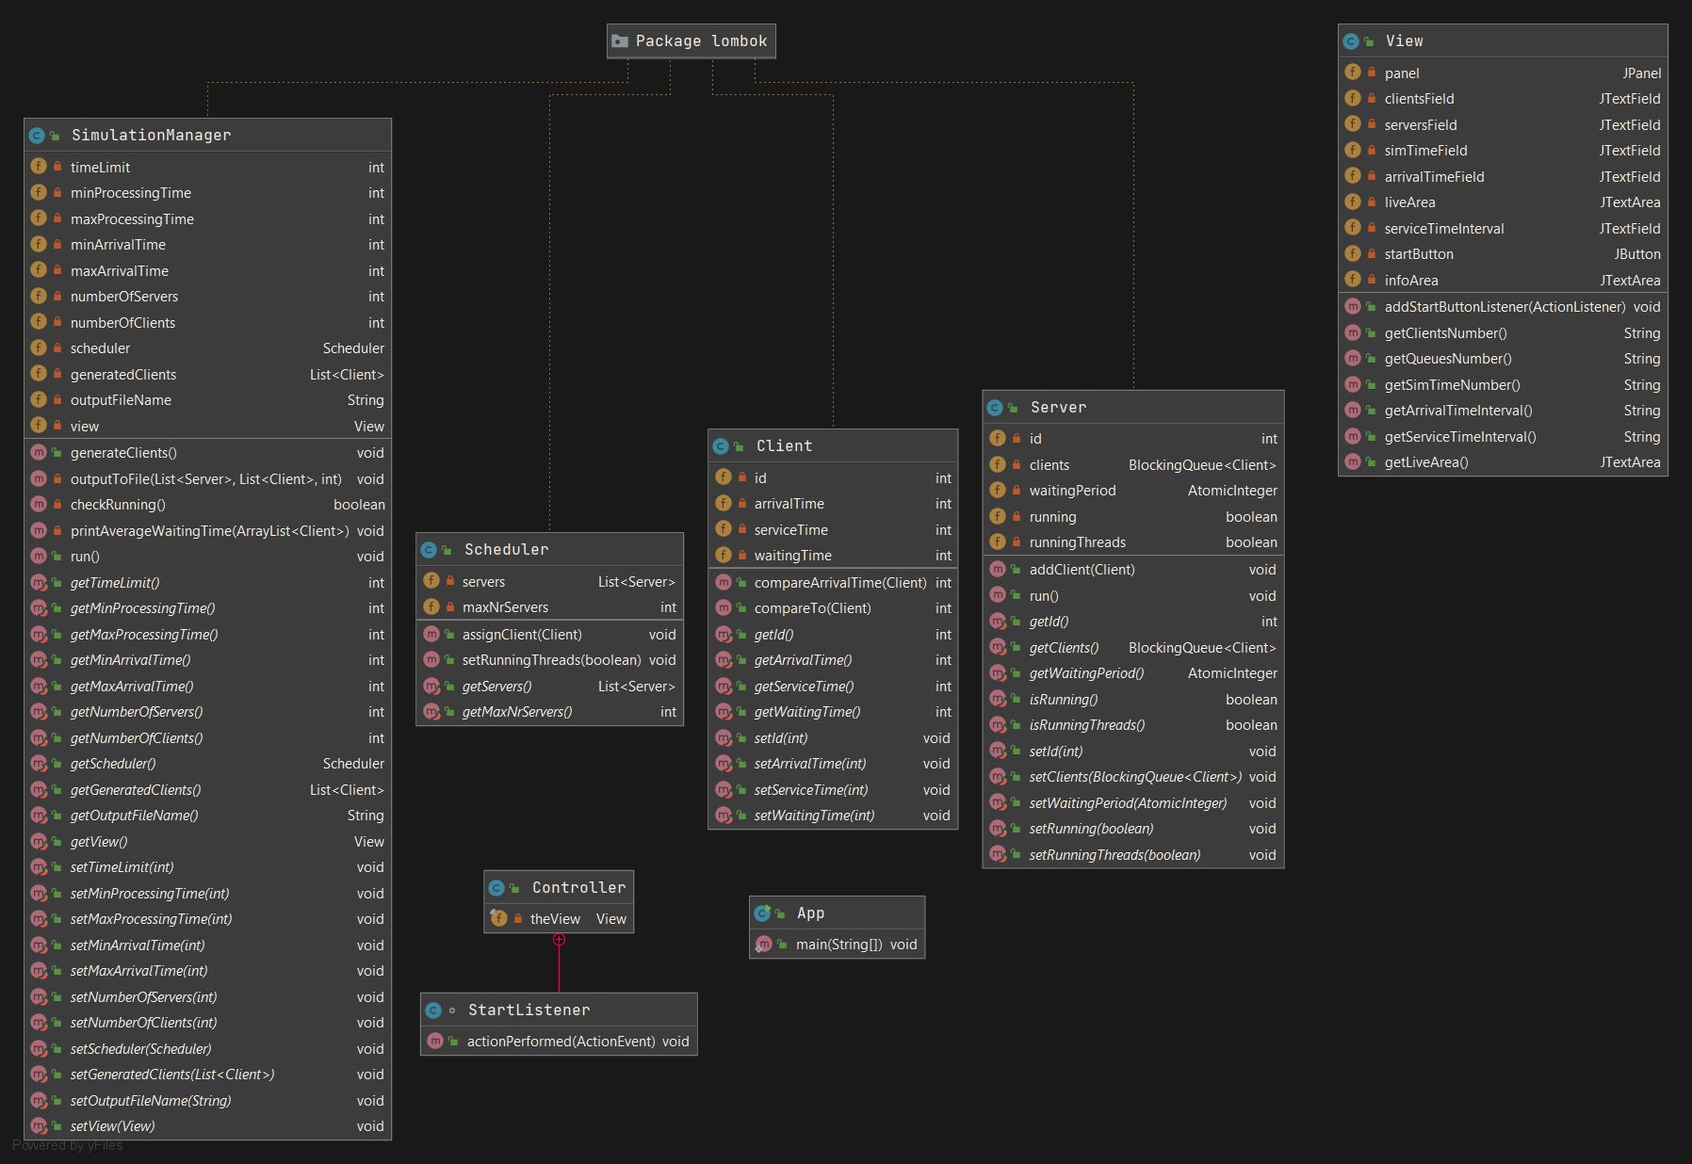

Implementare
Pentru o mai buna intelegere, clasele au fost impartiete in urmatoarele pachete: model, gui, business_logic si comparators. Pachetul comparators se afla in interiorul pachetului business_logic deoarece contine clase care extind clasa Comparator din jdk si sunt folosite doar pentru operatii simple.

Top
App
Clasa App este principala clasa de unde porneste aplicatia. Aceasta clasa este una de tip „top” care porneste aplicatia prin initializarea unui obiect din clasa „View” si un obiect din clasa „Controller”.
public static void main(String[] args){
EventQueue.invokeLater(() -> {
try {
View theView = new View();
theView.setDefaultCloseOperation(WindowConstants.EXIT_ON_CLOSE);
new Controller(theView);
theView.setVisible(true);
} catch (Exception e) {
e.printStackTrace();
}
});
}

Aplicatia este apoi implementata in clasele de management si de scheduler din interiorul apelarii clasei Controller.

Pachetul model
Client:
Clasa Client defineste clientul simulat pentru operatia pe care aplicatia o efectueaza la fiecare secunda. Principalele atribute sunt cele descrise in cerinta. Fiecare client are un ID, timp de sosire in coada, un timp de procesare si un timp de asteptare.
Aceasta clasa implementeaza interfata Comparable pentru a implementa metoda compareTo(Client o). Este nevoie de aceasta metoda pentru a creea o strategie de organizare a unei cozi in organizatorul de cozi.
Server:
Un obiect instantiat din aceasta clasa reprezinta o coada pe care se proceseaza clientii. Aceasta clasa implementeaza interfata Runnable pentru ca organizatorul sa poata creea un nou thread pentru fiecare coada.
In functia run() se implementeaza procesarea clientilor, adica la fiecare secunda se decrementeaza cu 1 din atributul serviceTime pana acesta este egal cu 0, iar apoi clientul este scos din lista. Coada face aceasta decrementare pentru fiecare client prezent in coada.

Pachetul business_logic
Scheduler:
Clasa Scheduler este clasa care organizeaza crearea serverelor si ordonarea clientiilor intr-o coada din lista de cozi. Mai exact, in constructor aceasta clasa creeaza cozile si le organizeaza intr-o lista de cozi. Dupa cum se observa, iteratorul incepe de la numarul 1 in loc de numarul 0. Acest lucru se face pentru a da un id pentru fiecare server incepand de la numarul 1.
Aceasta clasa mai are o metoda care adauga cate un client in coada care are cel mai mic timp de asteptare, asadar este implementata strategia cu timpul de asteptare cel mai mic. Pentru a face asta, sa creat o clasa separata care implenteaza interfata Comparator pentru Server. Aceasta clasa numita WaitingTimeComparator este necesara pentru a sorta lista de servere conform timpului de asteptare cel mai mic. Asadar, in metoda assignClient() se poate adauga un client in lista care este cea mai goala, in acest caz aceasta aflandu-se la iteratorul 0.
public Scheduler(int maxNrServers, int numberOfClients) {
this.maxNrServers = maxNrServers;
this.servers = new ArrayList<Server>();
// here we create each server and run each server
for(int i = 1; i <= this.maxNrServers; i++){
Server aux = new Server(i, numberOfClients);
this.servers.add(aux);
aux.setRunningThreads(true);
Thread thread = new Thread(aux);
thread.start();
}
}

// we use shortest time strategy
public void assignClient(Client client){
Collections.sort(servers, new WaitingTimeComparator());
this.servers.get(0).addClient(client);
}

SimulationManager:
Aceasta clasa este principala clasa care administreaza simularea. Clasa primeste datele de la Controler (pachetul gui), mai exact primeste datele care dicteaza parametrii simularii (cati clienti, cate cozi, interval de timp pentru asteptare, interval de timp pentru ajungere a clientilor) si conform acestor parametrii genereaza clientii si serverele pentru simulare. De asemenea, aceasta clasa scrie intr-un fisier numit ”out.txt” un log a datelor procesate.
Simularea incepe prin generarea clientiilor folosnd functia generateClients():
public void generateClients() {
List<Client> clients = new ArrayList<Client>();
Random random = new Random();
for(int id = 0; id < this.numberOfClients; id++){
clients.add(
new Client(
id + 1,
random.nextInt(this.maxArrivalTime - this.minArrivalTime) + this.minArrivalTime,
random.nextInt(this.maxProcessingTime - this.minProcessingTime) + this.minProcessingTime
)
);
}
Collections.sort(clients);
setGeneratedClients(clients);
}

Dupa ce clientii au fost generati, se apeleaza functia run() suprascrisa din interfata Runnable care este implementata de aceasta clasa. Functia implementeaza principala functionalitate, mai exact la fiecare secunda verifica clientii care sunt in asteptare daca pot fi atribuiti la o coada anume.
Pe langa aceasta functie, aceasta clasa mai contine functii de printare in fisierul de log „out.txt”. Clasa apeleaza aceste functii care scriu in final afisarea dorita in format string, iar apoi citeste aceast afisare din fisier si o printeaza in interfata grafica. Aceasta abordare asigura ca tot ce este afisat in interfata se afla si in log.
Totodata, atat in aceasta clasa cat si in clasa de Scheduler, exista un atribut boolean numit runningThreads care identifica daca s-a scurs timpul de simulare sau nu. Simularea este intrerupta in momentul in care nu mai sunt clienti in coada principala sau s-a scurs timpul de simulare. Atat organizatorul cat si managerul de simulare (cele doua clase din acest pachet) pot sa intrerupa simularea pentru cele doua cazuri mentionate.

Pachetul gui
View:
In aceasta clasa este descris layout-ul interfetei grafice. Obiectul acestei clase este initializat prima data in clasa „App” si este transmisa prin constructor in clasa Controller. Interfata grafica a fost ordonata folosind Java Swing Form. Aceasta este usor de folosit deoarece contine un text-box cu explicatii referitoare la rezultate si la formatul datelor care trebuie introdus.
Deoarece s-a folosit Java Siwng Form, implementarea acestei clase este implicita, singurul lucru mentionat explicit legat de interfata grafica fiind marimea acesteia si atributele folosite. In aceasta interfata s-au folosit atribute de JtextField pentru introducerea datelor si JtextArea pentru afisarea rezultatelor.
Pentru aceasta implementare, asocierea unui ActionListener pentru butonul de start se face printr-o metoda in aceasta clasa, in schimb clasa ascultatoare care determina actiunea la apasarea butonului este implementata in interiorul clasei Controller.
Mai jos este o captura de ecran a interfetei de utilizator:
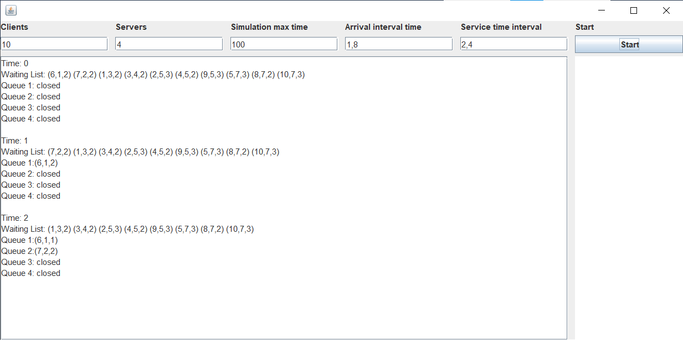

Controller:
In interiorul acestei clase este implementat metoda actionPerformed necesara pentru pornirea aplicatiei. Aceasta metoda ia din text box-uri fiecare string si il transforma in formatul unui numar intreg pentru a fii trimis mai departe. Metoda transmite datele intregi cu ajutorul unui sir care este trimis ca parametru in constroctorul clasei de administrare a simularii.
Aceasta clasa initializeaza thread-ul principal a acestei simulari, motiv pentru care putem implementa functia run() in clasa administrator de simulare. Totodata in aceasta clasa se mentioneaza si numele fisierului log in care se scriu rezultatele.
@Override
public void actionPerformed(ActionEvent e) {
try{
int[] inputArray = new int[7];
String[] parts;
inputArray[0] = Integer.parseInt(theView.getClientsNumber());
inputArray[1] = Integer.parseInt(theView.getQueuesNumber());
inputArray[2] = Integer.parseInt(theView.getSimTimeNumber());
parts = theView.getArrivalTimeInterval().split(",",2);
inputArray[3] = Integer.parseInt(parts[0]);
inputArray[4] = Integer.parseInt(parts[1]);
parts = theView.getServiceTimeInterval().split(",", 2);
inputArray[5] = Integer.parseInt(parts[0]);
inputArray[6] = Integer.parseInt(parts[1]);
PrintWriter pw = new PrintWriter("out.txt");
pw.close();
SimulationManager sm = new SimulationManager(inputArray, "out.txt", theView);
Thread t = new Thread(sm);
t.start();
}catch (Exception x){
x.printStackTrace();
}
}

Rezultate
Se vor prezenta scenariile pentru testare cu Junit sau alt framework de testare.
Rezultatele sunt afisate in interfata grafica de catre clasa administrator de simulare. De asemenea, aceste rezultate sunt mentinute intr-un fisier text „out.txt” care are rolul unui log. Acest fisier se rescrie odata la fiecare rulare. Formatul datelor din acest fisier cat si din interfata sunt similare cu urmatorul exemplu de rezultate:

Time: 0
Waiting List: (6,1,2) (7,2,2) (1,3,2) (3,4,2) (2,5,3) (4,5,2) (9,5,3) (5,7,3) (8,7,2) (10,7,3)
Queue 1: closed
Queue 2: closed
Queue 3: closed
Queue 4: closed
Time: 1
Waiting List: (7,2,2) (1,3,2) (3,4,2) (2,5,3) (4,5,2) (9,5,3) (5,7,3) (8,7,2) (10,7,3)
Queue 1:(6,1,2)
Queue 2: closed
Queue 3: closed
Queue 4: closed
Time: 2
Waiting List: (1,3,2) (3,4,2) (2,5,3) (4,5,2) (9,5,3) (5,7,3) (8,7,2) (10,7,3)
Queue 1:(6,1,1)
Queue 2:(7,2,2)
Queue 3: closed
Queue 4: closed

...

Time: 10
Waiting List:
Queue 1:(10,7,1)
Queue 2: closed
Queue 3: closed
Queue 4: closed
Average Waiting Time:
2.5
Average Service Time:
2.4
Peak Hour:
7

Pe langa monitorizarea live a umplerii serverelor si servirii clientilor, la finalul fiecarei rulari de simulare se poate observa ca se printeaza rezultate de ansamblu asupra simularii. Mai exact, este specificat: timpul mediu de asteptare, calculat ca suma timpiilor de asteptare impartit la numarul de clienti; timpul mediu de servire, calculat similar prin suma timpiilor de servire impartita la numarul de clienti; si ora de varf, indicata de ora in care a fost prezenta pentru prima data cea mai lunga coada. De asemenea ca o observatie, pentru a calcula ora de varf este de ajuns sa ne uitam la care este ora care contine cea mai lunga coada, deoarece pentru adminsitrarea atribuirii clientiilor la o coada s-a implementat strategia cu cel mai scurt timp de asteptare. Asadar, este de ajuns sa ne uitam la care este cea mai lunga coada pentru a determina ora de varf in aceasta simulare.

Concluzii
Se vor prezenta concluziile, ce s-a invatat din tema, dezvoltari ulterioare.
In aceasta tema am reusit sa aplicam cu succes cunostiintele despre programarea cu threaduri si memorie comuna. De asemenea, am reusit sa creeam un program care sa scrie intr-un fisier afisarea din interfata grafica. Nu in ultimul rand, am implementat corect arhitectura MVC si pentru aceasta aplicatie.

Bibliografie

